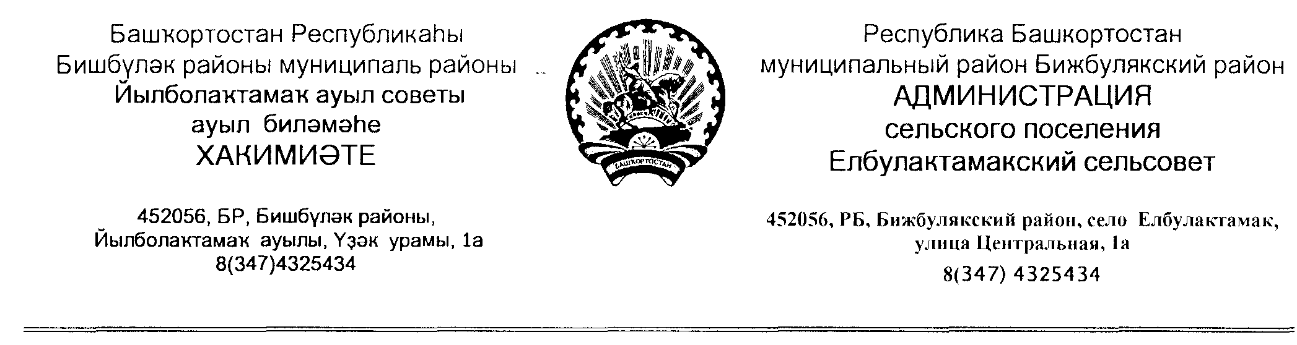
БОЙОРОК ПОСТАНОВЛЕНИЕ
16.12.2020 й. № 23 16.12.2020 г.
О подготовке и праздновании Нового 2021 года в сельском поселении Елбулактамакский сельсовет муниципального района Бижбулякский район Республики Башкортостан
В соответствии постановления главы администрации муниципального района Бижбулякский район Республики Башкортостан № 12/599 от 11.12.2020 года и в целях организованного проведения новогодних праздничных мероприятий на территории сельского поселения Елбулактамакский сельсовет муниципального района Бижбулякский район Республики Башкортостан ПОСТАНОВЛЯЮ:
1.Организовать подготовку и проведение в учреждениях образования и культуры, в населенных пунктах карнавалов, театрализованных представлений, посвященных празднованию Нового 2021 года.
2.Обеспечить охрану общественного порядка, довести до сведения народных дружин график проведения массовых мероприятий в культурно-досуговых учреждениях, противопожарную безопасность, дежурство медицинского персонала, а также безопасность организованных перевозок детей в ходе проведения массовых новогодних мероприятий.
3.Объявить конкурс на лучшее новогоднее оформление зданий учреждений на территории сельского поселения, самый благоустроенный дом и улица, установить новогоднюю елку, горки, снежные фигурки, световое оформление
4.Утвердить состав комиссии по подготовке и проведению празднования Нового 2021 года.( Приложение № 1)
5.Контроль за исполнением настоящего постановления оставляю за собой.
Глава сельского поселения А.А.Валиахметов
Приложение № 1
Утвержден постановлением
Главы администрации сельского поселения
№ 23 от 16.12.2020 г.

Состав комиссии по подготовке и проведению празднования Нового 2021 года.
Валиахметов А.А. – глава сельского поселения Елбулактамакский сельсовет;
Хайруллина М.Р. – руководитель СДК с.Елбулактамак;
Нигметзянов Р.Р. – директор МОБУ СОШ с.Елбулактамак;
Нугманова Р.Р. – воспитатель детским садом «Бабочка»;
Вильданова С.Р. – заведующий Качкиновским ДД;
Ахметшин Д.Р.- участковый уполномоченный ( по согласованию).

